



U ono vrijeme: Pristupe farizeji k Isusu pa ga upitaše: »Je li mužu dopušteno ­otpustiti ženu?« On im odgovori: »Što vam ­zapovjedi Mojsije?« Oni rekoše: »Mojsije je dopustio napisati otpusno pismo i – otpustiti.«

A Isus će im: »Zbog okorjelosti srca ­vašega napisa vam on tu zapovijed. Od početka stvorenja muško i žensko stvori ih. Stoga će čovjek ostaviti oca i majku da prione uza svoju ženu; i dvoje njih bit će jedno tijelo. Tako više nisu dvoje, nego jedno tijelo. Što dakle Bog združi, čovjek neka ne rastavlja!«

U kući su ga učenici ponovno o tome ispiti­vali. I reče im: »Tko otpusti svoju ženu pa se oženi drugom, čini prema prvoj preljub. I ako žena napusti svoga muža pa se uda za drugoga, čini preljub.«

Donosili mu dječicu da ih se dotakne, a učenici im branili. Opazivši to, Isus se ozlovolji i reče im: »Pustite dječicu neka dolaze k meni; ne priječite im jer takvih je kraljevstvo Božje! Zaista, kažem vam, tko ne primi kraljevstva Božjega kao dijete, ne, u nj neće ući.« Nato ih zagrli pa ih blagoslivljaše polažući na njih ruke.

Riječ Gospodnja.

*Prvo čitanje:  Post 2, 18-24*

*Drugo čitanje:  Heb 2, 9-11*

*Evanđelje:  Mk 10, 2-16*

**ZBORNA MOLITVA:**

Svemogući vječni Bože, bolji si nego što zaslužujemo i želimo.  
Budi nam milosrdan: otpusti grijehe kojih se savjest plaši,  
a daruj i ono što ne umijemo moliti. Po Gospodinu

**ULAZNA PJESMA:**

Sve je, Gospodine, u tvojoj volji, nitko joj se ne može oprijeti. Ti si sve stvorio, nebo i zemlju, cijeli svemir, ti si Gospodar svega.

**PRIČESNA PJESMA:**

Dobar je Gospodin svima što se u nj uzdaju,

duši koja ga traži.   (Tuž 3, 25)

Brak je sveta institucija. Bog je ustanovio brak zato što je to jedini oblik zajedničkog življenja muškarca i žene, koji oboma odgovara. Nažalost, ono što se danas uči, to nije kako stupiti u brak, nego kako ga izbjeći. Muškarac i žena ne mogu živjeti zajedno ako svatko od njih misli samo na svoje interese. Bez suradnje, svaki brak postaje paklom. Tko ima poteškoće, neka se upita: Što je potrebno mojem bračnom partneru? Što ga čini sretnim? Što mogu učiniti da ga razumijem? Brak je ustanova u kojoj se uči otvarati srce, razvijati ljubav i vježbati se u spremnosti na požrtvovnost. Kako bismo vodili dobar brak, potrebno je imati pouzdane predodžbe o vrijednostima. Za to je potrebno znati brinuti se jedno o drugome, suzdržavati svoje agresivne pobude, smiriti svoj egoizam, znati voljeti i opraštati. Ne možemo se boriti protiv rastave braka. Treba se boriti za zdrav i kvalitetan brak.

Blagdan Blažene Djevice Marije od Krunice nastao je kao spomen na veliku pobjedu kršćanske flote nad turskom u glasovitoj bitki kod Lepanta 7. listopada 1571. Pobjeda se pripisuje molitvi krunice na koju je pozvao cijelo kršćanstvo tadašnji papa sv. Pio V.

Blagdan ima povijesnu pozadinu. U 16. stoljeću Europa se našla pred velikom opasnošću od turske vojske koja je osvajala nove krajeve i prijetila cijeloj Europi. U nizu različitih poticaja na otpor papa Pio V. pozvao je godine 1569. kršćanski svijet i na molitvu svete krunice. Dana 7. listopada 1571. došlo je do odlučne pomorske bitke kod Lepanta (u Korintskom zaljevu, u Grčkoj) u kojoj je ujedinjena španjolska, venecijska i papinska flota, pod zapovjedništvom Don Juana d´Austria, pobijedila tursku silu. Na uspomenu velike pobjede papa dan 7. listopada proglašava blagdanom “Gospe od Pobjede”. Godine 1573. spomendan mijenja ime u “Blagdan svete Krunice”, odnosno “blagdan Kraljice od Krunice”. U krajevima gdje se krunica zove ružarij i blagdan nosi ime “Gospe od Svetog Ružarija” ili slično.

Početkom 12. stoljeća na Zapadu širila se praksa recitiranja molitve “Zdravo Marijo”. Od te molitve bio je poznat i recitiran samo njezin prvi dio anđeoski pozdrav i Elizabetin blagoslov. Tek pred kraj 15. stoljeća, kada se raširio običaj moljenja “Sveta Marijo”, bilo je pridodano izgovaranje imena Isus, i završni Amen.

Njemački kartuzijanac Henrik Kalkar (1328. – 1408.) podijelio je 150 Zdravo Marija na 15 desetki između kojih je umetnuo molitvu Oče naš..

B

***Listopadske pobožnosti***

**CRKVA KRISTOVA (6)**

Često se čuje ono negativno ili se bar izvlači na vidjelo ono negativno što se događalo kroz povijest Crkve zanemarujući pri tome važnu činjenicu da povijesne događaje nikada ne smijemo izvlačiti izvan konteksta vremena i prostora na kojima i u kojima su se odvijali.

Pozivajući se na znanost vrli bi kritičari morali poštovati osnovne znanstvene postulate. Oni su nužni u istraživanju i prosudbi pojedinih osoba, događaja i ustanova.

Jednom je netko mudar rekao da živimo u vremenu banalizacije, sve se svodi na trik i opsjenu. Ništa nema vrijednost i sve je dozvoljeno ako služi ugodi i zaradi.

Na razvalinama rimskog carstva valjalo je valjalo je sačuvati ono vrijedno i izgraditi novo društvo i novi poredak, cijelu jednu kulturu i civilizaciju koja nije savršena. Sve se to moglo samo s dobro ustrojenom organizacijom i ako imaš nešto za ponuditi. Sva ta plemena koja su u vrijeme seobe naroda nagrnula na granice Rimskog carstva razarajući sve trebalo je ujedinidit i stvoriti ono što danas nazivamo Europa ne samo u geografskom nego i u kulturnom smislu.

Velike zasluge Katoličke crkve za zapadnu civilizaciju možemo pronaći već u prvim stoljećima poslije Krista. Kao što ističe povjesničar Will Durant, koji je inače agnostik, „...navala barbara uništila je ili opustošila gradove, samostane, knjižnice, škole, a život učenjaka ili znanstvenika učinila nemogućim. Možda bi razaranja bila još strašnija da Crkva nije održala neki vid reda unutar civilizacije u raspadu".

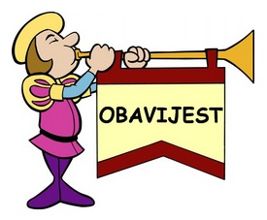

Želim o Bogu o svojoj Crkvi što više doznati…



čuli smo za riječ „evanđelje“, ali što na znači?

[Grčka](https://hr.wikipedia.org/wiki/Gr%C4%8Dki_jezik) riječ: εὐαγγέλιον, dobra vijest, radosna vijest. To je vijest, nešto novo, dotad nepoznato, neviđeno. Vijest koja u sebi nosi radost, a svaka radost prožeta je nadom, perspektivom, novošću.

Sadržaj te vijesti, novosti, radosti i nade jest središnji događaj, središnja osoba – Isus Krist.

Stoga možemo reći da je evanđelej Isus Krist, a Isus Krist je evanđelje. A označava ga srce: Srce Boga i srce čovjeka. Ljubav Boga i ljubav čovjeka. Bog je ljubav, čovjek je ljubav.



U četvrtak proslavili smo blagdan sv. Franje Asiškog nebeskog zaštitnika kućnih ljubimaca i svih životinja i onih divljih.

U vrijeme dok je sveti Franjo boravio u gradu Gubbio, pojavi se u okolnim selima jedan vrlo velik vuk, strašan i okrutan, tako da su ljudi živjeli u veliku strahu. Franji bi žao ljudi toga grada i stoga htjede izići ususret vuku premda su ga stanovnici od toga svesrdno odvraćali; načinivši znak svetog križa, iziđe izvan zidova. I na oči mnogih stanovnika koji su došli vidjeti to čudo, stiže vuk otvorenih ralja ususret svetom Franji; prilazeći mu, Franjo načini nad njim znak križa i obrati mu se govoreći: »Dođi ovamo, brate vuče! **Zapovijedam ti u ime Kristovo da ne činiš zla ni meni ikome drugom.**«

1. i 2. razred – četvrtkom iza nastave

5 i 6 razred – četvrtkom u 17,00 sati

Firmanici – petkom u 17,00 sati

Prvopričesnici – subotom u 11,00 sati

|  |  |  |
| --- | --- | --- |
| Ponedjeljak,  08.listopada | 18,00 | Demetrije  Na jednu nakanu |
| Utorak,  09.listopada | 18,00 | Dionizije  + Katarina Grdina (god) |
| Srijeda,  10.listopada | 18,00 | Franjo Borgia  + Branko Štajcer |
| četvrtak,  11.listopada | 18,00 | Ivan XXIII papa  Na jednu nakanu |
| Petak,  12.listopada | 18,00 | Serafin  + Ivan, Bara Fištrović; + Josip Klarić i obitelj, obitelj Vrane, Štefica, Branko Martinec |
| Subota,  13.listopada | 18,00 | Eduard  + Ivan Črne |
| **Nedjelja,**  **14.listopada** | 9,00  11,00 | **28. NEDJELJA KROZ GODINU**  + Josipa, Josip Mijoš;+ Željko, Dragica Pavletić; +Josip Mackir i ob.; + Ana, Ivan Vojvoda; + Ivan Strinić; + Josip Cvetković; + Marica Mikaš  POLDANJICA – PRO POPULO |

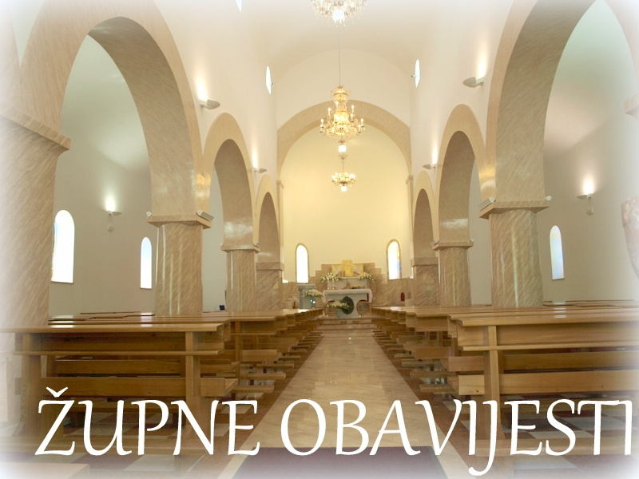

* DAROVI ZA POTREBE ŽUPE: svoje priloge za potrebe župe možete dati u župnom uredu, sakristiji ili u banci na račun. HR8124000081104962168 Župa sv. Ivana Krstitelja Rečica 47. Rečica ( s naznakom: za župu);
* DAROVE ZA OBNOVU UNUTRAŠNJOSTI župne crkve možete uplatiti direktno župniku ili u banci na isti broj i adresu ali s naznakom „za obnovu župne crkve“.
* To je važno da se zna za što je što. Jedno je za potrebe župe, a drugo za obnovu crkve.
* Hvala svima koji svojim darovima pomažu potrebe župe kao i obnovu naše župne crkve.

**Pastoralni listić**: Tjedni prilog Zvona svetog Ivana Krstitelja. Izdaje: Župa svetog Ivana Krstitelja Rečica, Rečica 47. 47203 Rečica. Glavni i odgovorni urednik: Lovro Zaplatić, župnik .Tel 047 713 002 /0992441234 e-mail : zupa.recica@zg-nadbiskupija.hr . Izlazi u 150 primjeraka.

**LISTOPADSKE POBOŽNOSTI!!!**

Mjesec listopad posebno je posvećen BDM.

U našoj župnoj crkvi svaku večer je Listopadske pobožnost.

Nađi vremena i dođi na pobožnost!

**PRETPLATITE SE NA MAK!!!**

DAROVALI ZA CRKVU I OBNOVU CRKVE:

Marica Prstec, Zamršje 14.